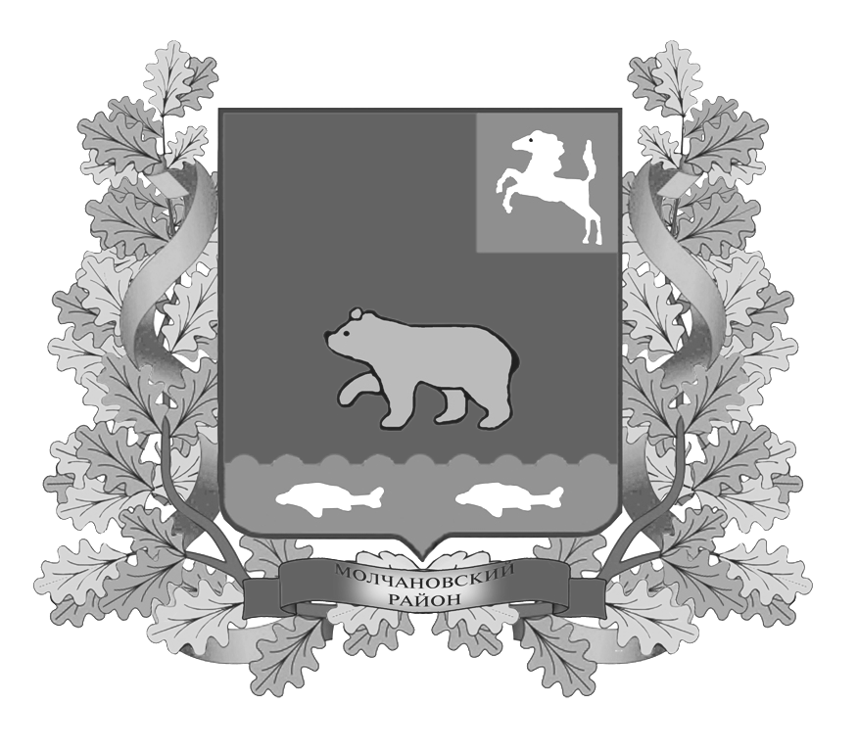
дума молчановского РАЙОНА
Томской области

РЕШЕние
24.12.2015 № 68
с. Молчаново
О назначении опроса граждан
в д. Нижняя Федоровка

В соответствии с Федеральным законом от 06.10.2003 № 131-ФЗ «Об общих принципах организации местного самоуправления в Российской Федерации», Законом Томской области «О библиотечном деле и обязательном экземпляре документов в Томской области» (принят решением Государственной Думы Томской области от 09.10.1997 № 573), Законом Томской области от 05.10.2015 № 133-ОЗ «О порядке назначения и проведения опроса граждан в муниципальных образованиях Томской области», Уставом Молчановского района

ДУМА МОЛЧАНОВСКОГО РАЙОНА РЕШИЛА:

1. Провести с 18.01.2016 по 18.02.2016 опрос граждан д. Нижняя Федоровка.
2. Формулировка вопроса: Согласны ли вы с ликвидацией Нижне – Федоровской сельской библиотеки – филиала № 17 муниципального бюджетного учреждения культуры «Молчановская межпоселенческая централизованная библиотечная система» (далее – МБУК «Молчановская МЦБС»).
3. Создать комиссию по организации, подготовке, проведению и подведению итогов опроса граждан согласно приложению 1 к настоящему решению.
4. Утвердить форму опросного листа согласно приложению 2 к настоящему решению.
5. Утвердить методику проведения опроса граждан согласно приложению 3 к настоящему решению.
6. Минимальная численность жителей д. Нижняя Федоровка, участвующих в опросе составляет 40%.
7. Территория проведения опроса граждан - д. Нижняя Федоровка.
8. Ответственный за проведение опроса граждан – директор МБУК «Молчановская МЦБС» (Малыгина Г. А.).
9. Настоящее решение вступает в силу со дня его официального опубликования в официальном печатном издании «Вестник Молчановского района» и подлежит размещению на официальном сайте муниципального образования «Молчановский район» ( http://www.molchanovo.ru/).
10. Контроль за исполнением настоящего решения возложить на комиссию по социальной политике Думы Молчановского района.

Председатель
Думы Молчановского района М.Т. Лагута

Глава Молчановского района В.Н. Киселёв

Приложение № 1 к решению
Думы Молчановского района
от 24.12.2015 № 68

Состав комиссии по организации,
подготовке, проведению и подведению итогов опроса граждан

Киселёв Владимир Николаевич | - Глава Молчановского района, председатель комиссии
Глушкова Елена Юрьевна | - заместитель Главы Молчановского района по управлению делами
Лагута Марина Тимофеевна | - председатель Думы Молчановского района III созыва
Меньшова Светлана Васильевна | - заместитель председателя Думы Молчановского района III созыва
Малыгина Галина Александровна | - директор МБУК «Молчановская МЦБС»
Шпенглер Тамара Викторовна | - депутат Думы Молчановского района III созыва
Шеркунов Александр Иванович | - депутат Думы Молчановского района III созыва
Бондарчук Елена Владимировна | - депутат Думы Молчановского района III созыва
Куклев Игорь Викторович | - депутат Думы Молчановского района III созыва
Медведев Андрей Сергей | - депутат Думы Молчановского района III созыва

Председатель
Думы Молчановского района М.Т. Лагута

Глава Молчановского района В.Н. Киселёв

Приложение № 2 к решению
Думы Молчановского района
от 24.12.2015 № 68

Форма опросного листа

___________ _________________
(дата) (регистрационный номер)

Вопросы:  1) Согласны ли вы с ликвидацией Нижне - Федоровской сельской библиотеки – филиала № 17 муниципального бюджетного учреждения культуры «Молчановская межпоселенческая централизованная библиотечная система» (далее – библиотека)? | Да
 | Нет
2) Выберите варианты библиотечного обслуживания в случае ликвидации библиотеки? | 1. Выездное обслуживание;  2. Обеспечение книгами по заявкам жителей д. Нижняя Федоровка;  3. Иное.
ФИО опрашиваемого
Дата рождения опрашиваемого
Адрес места жительства опрашиваемого
ФИО проводящего опрос
Дата рождения проводящего опрос
Адрес места жительства проводящего опрос
Паспортные данные проводящего опрос
Номер телефона проводящего опрос
Подпись проводящего опрос

Председатель
Думы Молчановского района М.Т. Лагута

Глава Молчановского района В.Н. Киселёв

Приложение № 3 к решению
Думы Молчановского района
от 24.12.2015 № 68

Методика проведения опроса граждан

В соответствии с ч. 1.1 ст. 27 Закона Томской области «О библиотечном деле и обязательном экземпляре документов в Томской области» решение о реорганизации или ликвидации муниципальной библиотеки, расположенной в сельском поселении может быть принято только с учетом результатов опроса жителей данного сельского поселения.
Согласно ч. 1 ст. 31 Федерального закона от 06.10.2003 № 131-ФЗ «Об общих принципах организации местного самоуправления в Российской Федерации» Опрос граждан проводится на всей территории муниципального образования или на части его территории для выявления мнения населения и его учета при принятии решений органами местного самоуправления и должностными лицами местного самоуправления, а также органами государственной власти. Опрос граждан является одной из форм участия населения муниципального образования в осуществлении местного самоуправления.
Согласно ч. 1 ст. 31 Федерального закона № 131-ФЗ в Опросе граждан имеют право участвовать жители муниципального образования, обладающие избирательным правом. Согласно п. 28 ст. 2 Федерального закона от 12.06.2002 № 67-ФЗ «Об основных гарантиях избирательных прав и права на участие в референдуме граждан Российской Федерации» под избирательным правом граждан следует понимать конституционное право граждан Российской Федерации избирать и быть избранными в органы государственной власти и местного самоуправления, а также право участвовать в выдвижении кандидатов и списков кандидатов, в предвыборной агитации, наблюдении за проведением выборов, работой избирательных комиссий, включая установление итогов голосования и определение результатов выборов, в других избирательных действиях.
По общему правилу активное избирательное право наступает у гражданина по достижении 18-летнего возраста (ст. 4 Федерального закона № 67-ФЗ), следовательно, все жители муниципального образования, достигшие совершеннолетия, вправе участвовать в Опросе граждан. При этом Опрос граждан должен производиться с соблюдением следующих принципов, вытекающих из положений Конституции РФ и действующего законодательства: – жители муниципального образования участвуют в опросах на равных основаниях. Каждый участник Опроса обладает одним голосом и участвует в опросе непосредственно; – какие-либо прямые или косвенные ограничения прав граждан на участие в опросе в зависимости от пола, расы, национальности, языка, происхождения, имущественного или должностного положения, отношения к религии, убеждений, принадлежности к общественным объединениям запрещаются; – участие в Опросе является свободным и добровольным. В ходе Опроса никто не может быть принужден к выражению своего мнения и убеждений или отказу от них; – подготовка, проведение и установление результатов Опроса осуществляются на основе принципов законности, открытости и гласности.
Опрос проводится по инициативе Главы Молчановского района. Опрос организует и проводит МБУК «Молчановская МЦБС», в целях выявления мнения наибольшего числа жителей населенного пункта, по вопросу о реорганизации или ликвидации муниципальной библиотеки, расположенной в сельском поселении.
Опрос граждан проводится не позднее трех месяцев со дня принятия решения Думы Молчановского района о назначении опроса граждан.
Жители д. Нижняя Федоровка должны быть проинформированы о проведении Опроса граждан не менее чем за 10 дней до его проведения.
Размещение решения о назначении опроса граждан может осуществляться:
- в официальном печатном издании «Вестник Молчановского района»;
- на сайте Администрации Молчановского района;
- на информационных стендах в д. Нижняя Федоровка.
Опрос граждан проводится путем заполнения опросного листа участником опроса в срок, определенный решением Думы Молчановского района о назначении опроса граждан.
К полномочиям комиссии относится:
1) составление списка жителей, имеющих право участвовать в опросе граждан;
2) обеспечение изготовления опросных листов;
3) составление списка лиц, осуществляющих сбор подписей участников опроса;
4) информирование жителей муниципального образования о сроках и порядке проведения опроса;
5) установление результатов опроса;
Полномочия комиссии прекращаются после опубликования (обнародования) результатов опроса граждан.
Лицо, ответственное за проведение опроса, предъявляет документ удостоверяющий личность, знакомит участника опроса с предлагаемым вопросом и разъясняет порядок заполнения опросного листа, после чего просит предъявить документ, удостоверяющий личность гражданина. Участник опроса предъявляет лицу, ответственному за проведение опроса, паспорт или иной заменяющий его документ; сверяет данные предъявленного документа со сведениями, указанными в списке жителей, имеющих право на участие в опросе граждан. В случае отсутствия сведений об участнике опроса в списке лицо, ответственное за проведение опроса, удостоверяется в праве данного лица участвовать в опросе. Если данное лицо имеет право на участие в опросе, то лицо, ответственное за проведение опроса, заносит сведения о нем в дополнительный список. Затем лицо, ответственное за проведение опроса, заносит в опросный лист сведения об участнике опроса, после чего предоставляет опросный лист участнику опроса для заполнения.
Обработка результатов опроса граждан проводится комиссией методом подсчета количества вариантов ответов, выбранных опрашиваемыми на вопрос, предлагаемый при проведении опроса, с последующим определением доли опрашиваемых, имеющих одинаковые мнения по вопросу.
Результаты опроса оформляются протоколом об итогах опроса, в котором должны содержаться следующие сведения:
- номер экземпляра протокола;
- дата составления протокола;
- сроки проведения опроса;
- территория опроса;
- формулировка вопроса, предложенного при проведении опроса;
- общее число жителей, имеющих право на участие в опросе;
- число жителей, принявших участие в опросе;
- число действительных подписей;
- число участников опроса, ответивших «да» на поставленный вопрос;
- число участников опроса, ответивших «нет» на поставленный вопрос;
- результаты опроса;
- ФИО всей комиссии;
- дата и время подписания протокола.
Результаты опроса граждан считаются одобренными, если на поставленный вопрос ответили «да» более половины участников опроса, принявших участие в голосовании.
Недействительными признаются в опросном листе следующие записи:
- по которым невозможно достоверно установить мнение участников опроса;
- не содержащие данных об участнике опроса;
- не содержащие подписи участников опроса;
- повторяющиеся записи.
Опрос граждан признается несостоявшимся в случае, если число граждан, принявших участие в опросе, меньше минимального числа граждан, установленного в решении Думы Молчановского района о назначении опроса граждан.
Опрос признается недействительным, если допущенные при проведении опроса нарушения не позволяют с достоверностью установить результаты голосования граждан, принявших участие в опросе.
Результаты опроса носят рекомендательный характер.
Сведения о результатах опроса граждан подлежат официальному опубликованию не позднее 10 дней со дня окончания срока проведения опроса.

Председатель
Думы Молчановского района М.Т. Лагута

Глава Молчановского района В.Н. Киселёв

ПОЯСНИТЕЛЬНАЯ ЗАПИСКА
к проекту решения Думы Молчановского района
«О назначении опроса граждан в д. Нижняя Фёдоровка»

В соответствии с ч. 1.1 ст. 27 Закона Томской области «О библиотечном деле и обязательном экземпляре документов в Томской области» решение о реорганизации или ликвидации муниципальной библиотеки, расположенной в сельском поселении может быть принято только с учетом результатов опроса жителей данного сельского поселения.
Согласно ч. 1 ст. 31 Федерального закона от 06.10.2003 № 131-ФЗ «Об общих принципах организации местного самоуправления в Российской Федерации» Опрос граждан проводится на всей территории муниципального образования или на части его территории для выявления мнения населения и его учета при принятии решений органами местного самоуправления и должностными лицами местного самоуправления, а также органами государственной власти. Опрос граждан является одной из форм участия населения муниципального образования в осуществлении местного самоуправления.
На основании ст. 31 Федерального закона от 06.10.2003 № 131-ФЗ «Об общих принципах организации местного самоуправления в Российской Федерации» Опрос граждан проводится по инициативе представительного органа муниципального образования или главы муниципального образования – по вопросам местного значения.
В соответствии с п. 19 ч. 1 ст. 15 Федерального закона от 06.10.2003 № 131-ФЗ «Об общих принципах организации местного самоуправления в Российской Федерации» к вопросам местного значения муниципального района относится организация библиотечного обслуживания населения межпоселенческими библиотеками, комплектование и обеспечение сохранности их библиотечных фондов.
Настоящим проектом определяются сроки, комиссия, методика проведения опроса граждан по вопросу ликвидации филиала № 17 муниципального бюджетного учреждения культуры «Молчановская межпоселенческая централизованная библиотечная система».
Принятие данного решения не повлечет за собой дополнительных расходов бюджета Молчановского района на проведение опроса граждан.
По данному проекту решения проведена антикоррупционная экспертиза, в ходе которой наличие коррупционных факторов не выявлено.

Проект внесен – Глава Молчановского района Киселёв В.Н.
Докладчик – специалист 1 категории - юрисконсульт Администрации Молчановского района Захаренко С.С.
Исполнитель – специалист 1 категории - юрисконсульт Администрации Молчановского района Захаренко С.С.

